

**Об утверждении регламента государственной услуги "Субсидирование стоимости затрат на возделывание сельскохозяйственных культур в защищенном грунте"**

***Утративший силу***

Постановление акимата Северо-Казахстанской области от 16 июня 2016 года № 226. Зарегистрировано Департаментом юстиции Северо-Казахстанской области 15 июля 2016 года № 3823. Утратило силу постановлением акимата Северо-Казахстанской области от 29 марта 2018 года № 86

      Сноска. Утратило силу постановлением акимата Северо-Казахстанской области от 29.03.2018 № 86 (вводится в действие со дня его первого официального опубликования).  
      В соответствии с пунктом 3 статьи 16 Закона Республики Казахстан от 15 апреля 2013 года "О государственных услугах", статьей 27 Закона Республики Казахстан от 6 апреля 2016 года "О правовых актах" акимат Северо-Казахстанской области **ПОСТАНОВЛЯЕТ**:  
      1. Утвердить прилагаемый регламент государственной услуги "Субсидирование стоимости затрат на возделывание сельскохозяйственных культур в защищенном грунте".  
      2. Признать утратившим силу постановление акимата Северо-Казахстанской области "Об утверждении регламента государственной услуги "Субсидирование стоимости затрат на возделывание сельскохозяйственных культур в защищенном грунте" от 10 сентября 2015 года № 354 (опубликовано 20 ноября 2015 года в Информационно-правовой системе нормативных правовых актов "Әділет", зарегистрировано в Реестре государственной регистрации нормативных правовых актов за № 3410).  
      3. Контроль за исполнением настоящего постановления возложить на государственное учреждение "Управление сельского хозяйства Северо-Казахстанской области".  
      4. Настоящее постановление вводится в действие по истечении десяти календарных дней после дня его первого официального опубликования.

|  |  |
| --- | --- |
| *Аким* *Северо-Казахстанской области* | *Е. Султанов* |

|  |  |
| --- | --- |
|  | Утвержден постановлением акимата Северо-Казахстанской области от 16 июня 2016 года № 226 |

**Регламент государственной услуги "Субсидирование стоимости затрат на возделывание сельскохозяйственных культур в защищенном грунте"**

**1. Общие положения**

      1. Регламент государственной услуги "Субсидирование стоимости затрат на возделывание сельскохозяйственных культур в защищенном грунте" (далее – регламент) разработан в соответствии со стандартом государственной услуги "Субсидирование стоимости затрат на возделывание сельскохозяйственных культур в защищенном грунте" (далее – стандарт), утвержденного приказом исполняющего обязанности министра сельского хозяйства Республики Казахстан от 8 мая 2015 года № 4-1/428 "Об утверждении стандарта государственной услуги "Субсидирование стоимости затрат на возделывание сельскохозяйственных культур в защищенном грунте" (зарегистрирован в Реестре государственной регистрации нормативных правовых актов за № 11432).   
      Государственная услуга "Субсидирование стоимости затрат на возделывание сельскохозяйственных культур в защищенном грунте" (далее – государственная услуга) оказывается местными исполнительными органами Северо-Казахстанской области, районов и города Петропавловска (далее – услугодатель) согласно приложению 1 к настоящему регламенту.  
      Прием заявок и выдача результатов оказания государственной услуги осуществляются через:  
      1) канцелярию услугодателя;  
      2) Некоммерческое акционерное общество "Государственная корпорация "Правительство для граждан" (далее – Государственная корпорация).  
      2. Форма предоставления результата оказания государственной услуги: бумажная.  
      3. Результат оказания государственной услуги – предоставление в территориальное подразделение казначейства платежных документов к оплате для дальнейшего перечисления причитающихся субсидий на банковские счета услугополучателей.  
      Государственная услуга оказывается бесплатно физическим и юридическим лицам (далее – услугополучатель).  
      График работы:  
      1) услугодателя – с понедельника по пятницу с 9.00 до 18.30 часов, с перерывом на обед с 13.00 до 14.30 часов, за исключением выходных и праздничных дней в соответствии с трудовым законодательством Республики Казахстан.  
      Прием заявки и выдача результата оказания государственной услуги осуществляется с 9.00 до 17.30 часов с перерывом на обед с 13.00 до 14.30 часов, за исключением выходных и праздничных дней в соответствии с трудовым законодательством Республики Казахстан.  
      Государственная услуга оказывается в порядке очереди без предварительной записи и ускоренного обслуживания;  
      2) Государственной корпорации – с понедельника по субботу включительно, в соответствии с установленным графиком работы с 9.00 до 20.00 часов без перерыва на обед, за исключением воскресенья и праздничных дней в соответствии с трудовым законодательством Республики Казахстан.  
      Государственная услуга оказывается в порядке "электронной" очереди, по месту регистрации услугополучателя без ускоренного обслуживания.

**2. Описание порядка действий структурных подразделений (работников) услугодателя в процессе оказания государственной услуги**

      4. Основанием для начала процедуры (действия) по оказанию государственной услуги является обращение услугополучателя (либо его представитель по доверенности) к услугодателю и в Государственную корпорацию и предоставление следующего пакета документов:  
      1) заявка на получение субсидий стоимости затрат на возделывание сельскохозяйственных культур в защищенном грунте по форме, согласно приложению 3 к Стандарту;  
      2) копия справки банка второго уровня о наличии банковского счета с указанием его номера в одном экземпляре.  
      5. Содержание каждой процедуры (действия), входящей в состав процесса оказания государственной услуги, длительность его выполнения:   
      1) сотрудник канцелярии отдела сельского хозяйства района, города Петропавловска (далее – отдел) осуществляет прием документов, регистрацию заявки – 15 (пятнадцать) минут;  
      2) руководитель отдела накладывает визу на заявку и направляет ответственному исполнителю отдела – 30 (тридцать) минут;  
      3) ответственный исполнитель отдела проверяет представленные документы на полноту и вносит на рассмотрение межведомственной комиссии (далее – МВК) – 2 (два) рабочих дня.   
      В случае представления услугополучателем неполного пакета документов, возвращает его услугополучателю на доработку;  
      4) МВК рассматривает представленные отделом документы, составляет список услугополучателей, претендующих на получение субсидий – 3 (три) рабочих дня;  
      визуально проверяет наличие всходов – 13 (тринадцать) календарных дней;  
      по итогам проверки составляет акт – 3 (три) рабочих дня;  
      5) аким района, города Петропавловска утверждает акт – 2 (два) рабочих дня;  
      6) МВК на основании акта и представленных услугополучателями в отдел документов составляет список услугополучателей на получение субсидии – 5 (пять) рабочих дней;  
      7) аким района, города Петропавловска утверждает список услугополучателей – 2 (два) рабочих дня;  
      8) ответственный исполнитель отдела:  
      в случае отказа от включения услугополучателя в список МВК, выдает услугополучателю соответствующую справку с указанием причины отказа – 1 (один) рабочий день;  
      представляет в государственное учреждение "Управление сельского хозяйства Северо-Казахстанской области" (далее – управление) утвержденный акимом района, города Петропавловска список услугополучателей на получение субсидий, акты приемки и справку банка второго уровня, национального оператора почты о наличии банковского счета с указанием его номера – 1 (один) рабочий день;   
      9) ответственный исполнитель управления проверяет на соответствие представленные документы, формирует ведомость на выплату бюджетных субсидий услугополучателям и направляет на подпись руководителю отдела финансирования и бухгалтерского учета управления – 1 (один) рабочий день;  
      10) руководитель отдела финансирования и бухгалтерского учета управления подписывает ведомость на выплату бюджетных субсидий услугополучателям и направляет на утверждение руководителю управления – 1 (один) рабочий день;  
      11) руководитель управления утверждает ведомость – 1 (один) рабочий день;  
      12) ответственный исполнитель управления представляет в территориальное подразделение казначейства платежных документов к оплате для дальнейшего перечисления причитающихся субсидий на банковские счета услугополучателей – 1 (один) рабочий день.  
      6. Результат процедуры (действия) по оказанию государственной услуги, который служит основанием для начала выполнения следующей процедуры (действия):  
      1) зарегистрированная заявка услугополучателя;   
      2) виза руководителя отдела и направление ответственному исполнителю отдела;  
      3) проверка представленных документов на полноту и внесение на рассмотрение МВК;  
      4) список услугополучателей, акт наличия всходов;  
      5) утвержденный акт;  
      6) список услугополучателей;  
      7) утвержденный список услугополучателей;  
      8) представление в управление утвержденного списка услугополучателей;  
      9) ведомость на выплату бюджетных субсидий услугополучателям, направление на подпись руководителю отдела финансирования и бухгалтерского учета управления;  
      10) подписанная ведомость на выплату бюджетных субсидий услугополучателям и направление на утверждение руководителю управления;  
      11) утвержденная ведомость;  
      12) представление в территориальное подразделение казначейства реестра счетов к оплате.

**3. Описание порядка взаимодействия структурных подразделений (работников) услугодателя в процессе оказания государственной услуги**

      7. Перечень структурных подразделений (работников) услугодателя, которые участвуют в процессе оказания государственной услуги:  
      1) канцелярия отдела;  
      2) руководитель отдела;  
      3) ответственный исполнитель отдела;  
      4) МВК;  
      5) аким района, города Петропавловска;  
      6) ответственный исполнитель управления;  
      7) руководитель отдела финансирования и бухгалтерского учета управления;  
      8) руководитель управления.  
      8. Описание последовательности процедур (действий) между структурными подразделениями (работниками) с указанием длительности каждой процедуры (действия):  
      1) канцелярия отдела:  
      с момента подачи услугополучателем необходимых документов осуществляет прием документов и регистрацию заявки – 15 (пятнадцать) минут;  
      2) ответственный исполнитель отдела:  
      проверяет представленные документы на полноту и вносит на рассмотрение МВК – 2 (два) рабочих дня. В случае представления услугополучателем неполного пакета документов, документы возвращаются услугополучателю на доработку;  
      3) МВК:  
      рассматривает представленные отделом документы, составляет список услугополучателей, претендующих на получение субсидий – 3 (три) рабочих дня;  
      визуально проверяет наличие всходов – 13 (тринадцать) календарных дней;  
      по итогам проверки составляет акт – 3 (три) рабочих дня;  
      4) аким района, города Петропавловска утверждает акт – 2 (два) рабочих дня;  
      5) МВК на основании акта и представленных услугополучателями в отдел документов составляет список услугополучателей на получение субсидии – 5 (пять) рабочих дней;  
      6) аким района, города Петропавловска утверждает список услугополучателей – 2 (два) рабочих дня;  
      7) ответственный исполнитель отдела:  
      в случае отказа от включения услугополучателя в список МВК, выдает услугополучателю соответствующую справку с указанием причины отказа – 1 (один) рабочий день;  
      представляет в управление утвержденный акимом района, города Петропавловска список услугополучателей на получение субсидий, акты приемки и справку банка второго уровня, национального оператора почты о наличии банковского счета с указанием его номера – 1 (один) рабочий день;  
      8) ответственный исполнитель управления проверяет на соответствие представленные документы, формирует ведомость на выплату бюджетных субсидий услугополучателям и направляет на подпись руководителю отдела финансирования и бухгалтерского учета управления – 1 (один) рабочий день;  
      9) руководитель отдела финансирования и бухгалтерского учета управления подписывает ведомость на выплату бюджетных субсидий услугополучателям и направляет на утверждение руководителю управления – не более 1 (одного) рабочего дня;  
      10) руководитель управления утверждает ведомость – 1 (один) рабочий день;  
      11) ответственный исполнитель управления представляет в территориальное подразделение казначейства платежных документов к оплате для дальнейшего перечисления причитающихся субсидий на банковские счета услугополучателей – 1 (один) рабочий день.  
      Подробное описание последовательности процедур (действий), взаимодействий структурных подразделений (работников) услугодателя в процессе оказания государственной услуги, а также описание порядка взаимодействия с иными услугодателями отражается в справочнике бизнес-процессов оказания государственной услуги согласно приложению 2 к настоящему регламенту.

**4. Описание порядка взаимодействия с Государственной корпорацией "Правительство для граждан" и (или) иными услугодателями, а также порядка использования информационных систем в процессе оказания государственной услуги**

      9. Описание порядка обращения в Государственную корпорацию "Правительство для граждан" и (или) к иным услугодателям, длительность обработки запроса услугополучателя:  
      1) работник Государственной корпорации проверяет правильность заполнения заявления и полноту пакета документов, предоставленных услугополучателем, на соответствие пункту 4 настоящего регламента – 5 (пять) минут.  
      В случае представления услугополучателем неполного пакета документов согласно перечню, предусмотренному пунктом 4 настоящего регламента, работник Государственной корпорации отказывает в приеме заявления и выдает расписку об отказе в приеме документов по форме согласно приложению 4 к стандарту.  
      При сдаче услугополучателем всех необходимых документов подтверждением принятия заявки в Государственной корпорации, услугополучателю выдается расписка о приеме соответствующих документов.  
      2) работник Государственной корпорации получает письменное согласие услугополучателя на использование сведений, составляющих охраняемую законом тайну, содержащихся в информационных системах, если иное не предусмотрено законами Республики Казахстан – 5 (пять) минут;  
      3) работник Государственной корпорации идентифицирует личность услугополучателя, вносит соответствующую информацию об услугополучателе и список поданных документов в информационной системе "Интегрированная информационная система для Центров обслуживания населения" (далее – ИИС ЦОН), выдает услугополучателю расписку о приеме соответствующих документов – 5 (пять) минут;  
      4) работник Государственной корпорации подготавливает пакет документов и направляет его услугодателю через курьерскую или иную уполномоченную на это связь – 1 (один) рабочий день;  
      5) услугодатель осуществляет процедуры (действия) в соответствии с описанием порядка взаимодействия структурных подразделений (работников) услугодателя в процессе оказания государственной услуги и направляет в Государственную корпорацию результат оказания государственной услуги либо письменный мотивированный ответ об отказе в дальнейшем рассмотрении заявления – 37 (тридцать семь) рабочих дней;  
      6) работник Государственной корпорации в срок, указанный в расписке о приеме соответствующих документов, выдает результат оказания государственной услуги услугополучателю – 15 (пятнадцать) минут.  
      10. Описание процесса получения результата оказания государственной услуги через Государственную корпорацию "Правительство для граждан", его длительность:  
      В Государственной корпорации выдача готовых документов услугополучателю осуществляется его работником на основании расписки, при предъявлении документа, удостоверяющего личность (либо его представителя по нотариальной доверенности, юридическому лицу – по документу, подтверждающему полномочия) – 15 (пятнадцать) минут.  
      Государственная корпорация обеспечивает хранение результата в течение 1 (одного) месяца, после чего передает его услугодателю для дальнейшего хранения.  
      При обращении услугополучателя по истечении 1 (одного) месяца, по запросу Государственной корпорации услугодатель не позднее 1 (одного) рабочего дня направляет готовые документы в Государственную корпорацию для выдачи услугополучателю.  
      11. Услугополучателям, имеющим нарушения здоровья со стойким расстройством функций организма, ограничивающее его жизнедеятельность, в случае необходимости прием документов, для оказания государственной услуги, производится работником Государственной корпорации с выездом по месту жительства посредством обращения через Единый контакт-центр 1414, 8-800-080-7777.  
      Подробное описание процесса получения результата оказания государственной услуги через Государственную корпорацию "Правительство для граждан", его длительность отражается в справочнике бизнес-процессов оказания государственной услуги согласно приложению 3 к настоящему регламенту.  
      12. Описание порядка обращения и последовательности процедур (действий) услугодателя и услугополучателя при оказании государственных услуг через веб-портал "электронного правительства":  
      Государственная услуга через веб-портал "электронного правительства" не оказывается, использование иных информационных систем в процессе оказания государственной услуги не предусмотрено.

|  |  |
| --- | --- |
|  | Приложение 1 к Регламенту государственной услуги "Субсидирование стоимости затрат на возделывание сельскохозяйственных культур в защищенном грунте" |

**Перечень местных исполнительных органов Северо-Казахстанской области, районов и города Петропавловска**

      1. Государственное учреждение "Управление сельского хозяйства Северо-Казахстанской области", адрес: Северо-Казахстанская область, город Петропавловск, улица Парковая 57 "В";  
      2. Государственное учреждение "Отдел сельского хозяйства Айыртауского района", адрес: Северо-Казахстанская область, Айыртауский район, село Саумалколь, улица Сыздыкова 4;  
      3. Государственное учреждение "Отдел сельского хозяйства Акжарского района", адрес: Северо-Казахстанская область, Акжарский район, село Талшик, улица Целинная 13;  
      4. Государственное учреждение "Отдел сельского хозяйства Аккайынского района", адрес: Северо-Казахстанская область, Аккайынский район, село Смирново, улица Народная 37;  
      5. Государственное учреждение "Отдел сельского хозяйства Есильского района", адрес: Северо-Казахстанская область, Есильский район, село Явленка, улица Ленина 10;  
      6. Государственное учреждение "Отдел сельского хозяйства Жамбылского района", адрес: Северо-Казахстанская область, Жамбылский район, село Пресновка, улица Дружбы 6;  
      7. Государственное учреждение "Отдел сельского хозяйства района Магжана Жумабаева", адрес: Северо-Казахстанская область, район Магжана Жумабаева, город Булаево, улица Юбилейная 56;  
      8. Государственное учреждение "Отдел сельского хозяйства Кызылжарского района", адрес: Северо-Казахстанская область, Кызылжарский район, село Бесколь, улица Институтская 1;  
      9. Государственное учреждение "Отдел сельского хозяйства Мамлютского района", адрес: Северо-Казахстанская область, Мамлютский район, город Мамлютка, улица Абая Кунанбаева 5;  
      10. Государственное учреждение "Отдел сельского хозяйства района имени Габита Мусрепова", адрес: Северо-Казахстанская область, район имени Габита Мусрепова, село Новоишимское, улица Аблай-хана 28;  
      11. Государственное учреждение "Отдел сельского хозяйства Тайыншинского района", адрес: Северо-Казахстанская область, Тайыншинский район, город Тайынша, улица Конституции Казахстана 197;  
      12. Государственное учреждение "Отдел сельского хозяйства Тимирязевского района", адрес: Северо-Казахстанская область, Тимирязевский район, село Тимирязево, улица Шокана Уалихана 1;  
      13. Государственное учреждение "Отдел сельского хозяйства Уалихановского района", адрес: Северо-Казахстанская область, Уалихановский район, село Кишкенеколь, улица Джамбула 76;  
      14. Государственное учреждение "Отдел сельского хозяйства района Шал акына", адрес: Северо-Казахстанская область, район Шал акына, город Сергеевка, улица Победы 35;  
      15. Государственное учреждение "Отдел предпринимательства и сельского хозяйства города Петропавловска", адрес: Северо-Казахстанская область, город Петропавловск, улица Конституции Казахстана 23.

|  |  |
| --- | --- |
|  | Приложение 2 к регламенту государственной услуги "Субсидирование стоимости затрат на возделывание сельскохозяйственных культур в защищенном грунте" |

**Справочник бизнес-процессов оказания государственной услуги "Субсидирование стоимости затрат на возделывание сельскохозяйственных культур в защищенном грунте" через канцелярию услугодателя**

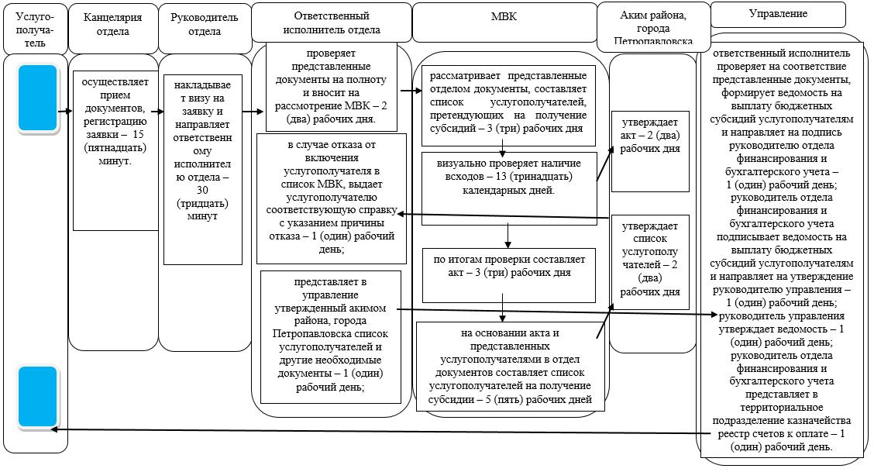

      Условные обозначения:

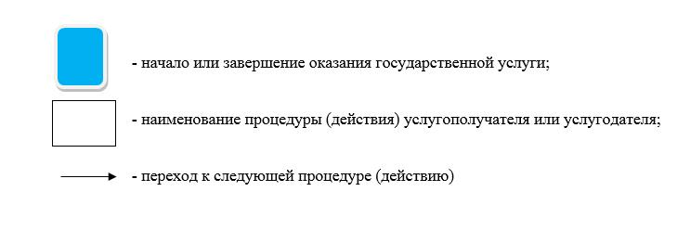

|  |  |
| --- | --- |
|  | Приложение 3 к Регламенту государственной услуги "Субсидирование стоимости затрат на возделывание сельскохозяйственных культур в защищенном грунте" |

**Справочник бизнес - процессов оказания государственной услуги "Субсидирование стоимости затрат на возделывание сельскохозяйственных культур в защищенном грунте" через Государственную корпорацию**

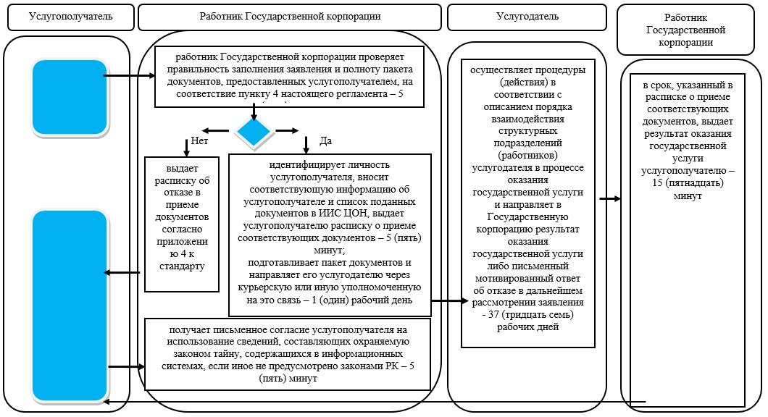

      Условные обозначения:

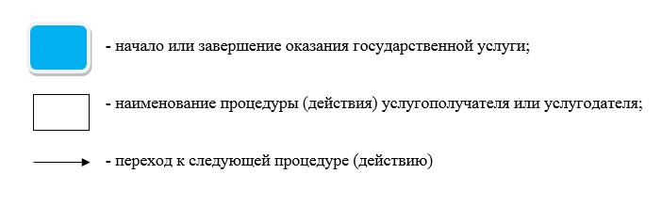

© 2012. РГП на ПХВ «Институт законодательства и правовой информации Республики Казахстан» Министерства юстиции Республики Казахстан